

Orfeoschouw 50

2726 JH Zoetermeer

079-3434113

info@kinderpraktijkzoetermeer.nl

**Informatiebrief over de Qb Test**

Uw kind gaat een Qb test doen. Met behulp van deze Qb Test kan meer inzicht worden verkregen in AD(H)D kenmerken zoals: aandacht , beweging en impulsiviteit. Indien van toepassing kunnen wij ook het effect van medicatie op deze kenmerken meten. De Qb test is ook een hulpmiddel voor het beoordelen van de behandeling die uw kind krijgt bij de eerder gestelde diagnose AD(H)D.

**Wat is een Qb Test?**

Bij een Qb test wordt uw kind getest op aandacht, beweging en impulsiviteit (handelen zonder na te denken). De Qb Test wordt op de computer gemaakt. Wanneer deze Qb Test bij uw kind wordt afgenomen, hoeft dit niet altijd te betekenen dat uw kind AD(H)D heeft. Een diagnose wordt niet alleen op basis van een Qb Test gesteld.

**Hoe wordt de Qb Test uitgevoerd**

Een praktijkondersteuner (ster) neemt uw kind mee naar de ruimte waar de Qb Test wordt afgenomen, u blijft in de wachtkamer wachten totdat uw kind klaar is. Voordat er gestart wordt met de Qb Test krijgt uw kind van de praktijkondersteuner uitleg en doet een korte oefentest. Wanneer uw kind begrijpt wat hij/ zij moet doen wordt er gestart met de Qb Test.

Tijdens de test wordt gebruik gemaakt van:

* Een computer
* Een infraroodcamera. Deze camera registreert alleen beweging, uw kind wordt niet gefilmd.
* Een hoofdband met een bolletje dat contact maakt met de infraroodcamera
* Een drukknop voor in de hand

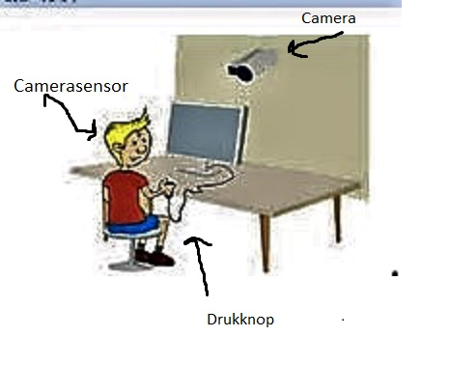

**Kinderen tot en met 12 jaar**

Tijdens de test zit uw kind op een kruk. Iedere twee seconden verschijnt er een symbool op het beeldscherm. Bij een cirkel zonder kruis moet er op de drukknop worden gedrukt. Bij een cirkel met een kruis er doorheen moet er niet op de knop gedrukt worden.

De test duurt 15 minuten.

**Kinderen vanaf 13 jaar**

Tijdens de test zit uw kind op een stoel. Iedere twee seconden verschijnt er een symbool op het beeldscherm. Als er twee symbolen van dezelfde kleur en vorm achter elkaar te zien zijn moet er op de knop gedrukt worden.

Deze test duurt 20 minuten.

**Activiteit**

Tijdens de test wordt de mate van activiteit gemeten. Dit gebeurt met de hoofdband en de infraroodcamera. De camera legt vast hoeveel uw kind tijdens de test beweegt.

**De Uitslag**

U krijgt de uitslag tijdens een bezoek aan de arts of de arts neemt telefonisch contact met u op.

**Herhaling van de Qb Test**

De Qb Test zal na het instellen van eventuele medicatie opnieuw afgenomen worden. Wij kunnen hierdoor de uitslag van de test zonder en met medicatie goed vergelijken.

Kinderen zijn continue in ontwikkeling daarom, wordt ongeveer 1 maal per jaar opnieuw een Qb Test afgenomen, zodat we kunnen bepalen of de eventuele medicatie nog optimaal werkt.

Let op:

Wanneer uw kind de Qb Test met medicatie gaat doen, moet de medicatie 2 uur vóór de test ingenomen worden.

**Vragen?**

Wanneer u na het lezen van deze informatie vragen heeft, kunt u telefonisch of per mail contact met ons opnemen.